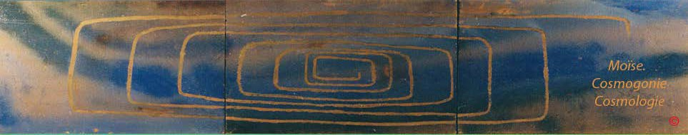
Sommaire Grammaire, bibliographie

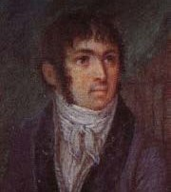
Fabre- d'Olivet auteur du

VOCABULAIRE RADICAL

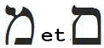

MEM ET MEM FINAL, M

Mem M

M. Ce caractère appartient, en qualité de consonne, à la touche nasale. Comme image symbolique, il représente la femme, mère et compagne de l’homme ; tout ce qui est fécond et formateur. Employé comme signe grammatical, il est le signe maternel et femelle, celui de l’action extérieure et passive; placé au commencement des mots (), il peint tout ce qui est local et plastique ; placé à la fin () , il y devient le signe collectif, développant l’être dans l’espace infini, autant que sa nature le permet, ou bien réunissant par abstraction, en un seul être tous ceux d’une même espèce.

C’est en hébreu, l’article extractif ou partitif, exprimant, ainsi que je l’ai exposé dans ma Grammaire, entre les noms ou les actions, cette sorte de mouvement par lequel un nom on une action sont pris pour moyen, pour instrument; sont divisés dans leur essence, ou distraits du milieu de plusieurs autres noms ou actions similaires.

Les grammatistes hébraïsans, tout en considérant ce caractère comme héemanthe , n’ont pas laissé néanmoins de le confondre avec les mots qu’il modifie comme signe, ainsi que j’en donnerai plusieurs exemples importans dans mes notes.

Valeur numérique: 40..

Mem-Aleph MA
Commentaires, renvois et illustrations

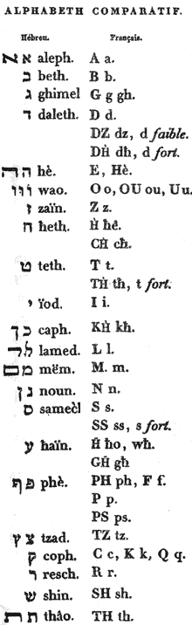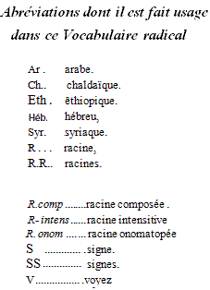

MA. Tout ce qui tend à l’agrandissement de son être, à son entier développement; tout ce qui sert d’instrument à la puissance génératrice, et la manifeste à l’extérieur.

L’ar. présente dans son sens originel les mêmes idées que la R. hébraïque; mais cette R. a acquis en arabe un plus grand nombre de développemens qu’elle n’en a en hébreu ; c’est pourquoi elle demande, dans l’un et l’autre idiome, toute l’attention de ceux qui veulent remonter jusqu’à l’essence du langage. ou caractérise en général, la matière passive, la chose de laquelle, avec laquelle, et au moyen de laquelle tout se fait. C’est en particulier, dans l'idiome arabe, l’eau, une chose quelconque , tout ou rien , suivant la manière dont on l’envisage.

Cette racine importante, conçue comme relation pronominale, sert à désigner la possibilité de toutes choses, et se représente par les analogues français, que ? quoi? ce que, ce qui ; conçue, au contraire comme relation adverbiale, elle s’emploie en arabe pour exprimer l’absence de tout objet déterminé , et se rend par les analogues, point ,pas. Employée comme verbe, la R. ou signifie, en général, aller à tout , s'étendre à tout , remplir l’espace , etc..

MAE . C’est, dans un sens général, ce qui s’est développé selon l’étendue de ses facultés; dans un sens plus restreint, c’est le nombre cent.

Mem-Bet MB

.
MB. Racine inusitée en hébreu. L’arabe semble indiquer une idée de retour, de remise, d’honneur rendu.

Mem-Gimel MG

MG. Racine inusitée en hébreu. L’arabe exprime l’idée qu’on a d’une chose âpre, âcre, piquante, amère; d’une chose qui aigrit, trouble, tourmente. Dans un sens restreint le verbe , signifie répugner .

Mem-Dalet MD

.
MD. Le signe de l’action extérieure, s’étant réuni à celui de la division élémentaire, constitue cette racine, d’où découlent toutes les idées de mesure, de dimension, de mensuration , d’étendue commensurable ; et dans un sens métaphorique, celles de moeurs, de règle, de condition.

L’ar. développe en général les mêmes idées que l’hébreu. C’est, en particulier, tout ce qui s’étend, s’allonge, se déploie.

MAD. Tout ce qui remplit sa mesure , qui a toute la dimension qu’il peut avoir, qui jouit de l’étendue entière de ses facultés :
dans un sens abstrait, beaucoup, très, fort, etc...

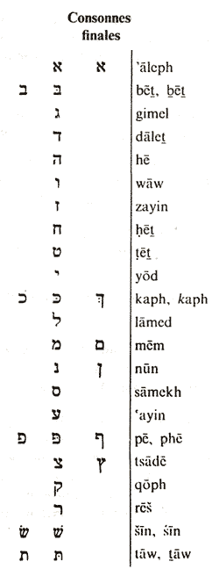Mem-hé ME

MEH. Tout ce qui est essentiellement mobile , essentiellement passif et formateur ; l’élément d’où tout tire sa nourriture; celui que les anciens regardaient comme le principe femelle de toute génération, l'eau, et qu’ils opposaient au principe mâle, qu’ils croyaient être le feu.

MI, M°O , ME. Toute idée de mobilité, de fluidité, de passivité., de chose tenue, impassible, dont l’essence intime reste inconnue, dont les facultés sont relatives aux principes actifs qui les développent :dans un sens propre et restreint, l’eau; dans un sens abstrait, qui ? quoi? qu’est -ce? lequel ? laquelle? quelqu’un, quelque chose .

L’ar. a laissé échapper toutes les idées intellectuelles de la R. hébraïques , et lui a substitué la R. pour toutes les idées physiques. Aujourd’hui on n’entend par qu’une chose vaine, inanée, futile.

MEL. (R, comp).Toute espèce de mélange ; de fusion de plusieurs choses ensemble.

MER. (R. comp.) Tout ce qui s'écoule avec rapidité, tout ce qui change, varie facilement et promptement, V. la R. MR.

Mem-Waw MO

MO. Voyez ci-dessus la R . ME, dont celle-ci est l’analogue.

MO. C’est en hébreu une syllabe passive qui s’ajoute à presque tous les articles et à quelques pronoms, et qui leur donne plus de force sans apporter aucun changement à leur expression propre.
L’ar. est une R. onomatopée qui peint, en particulier, le miaulement du chat; et par extension, tout son aigre et perçant. L’éth. (Mowa) caractérise, en général, l’action de triompher, et celle de célébrer son triomphe par une fanfare.

M.O. (R. comp.) L’action de se liquéfier , de se dissoudre , de se fondre .

M°OH. (R.comp.) La moelle.

M°OT (R. comp.) Toute espèce de mouvement communiqué. Voyez la racine MT.

M.OC final . (R. comp.) Toute idée d'atténuation, de dépression : Voyez la racine MC final .
M.OL. (R. comp.) L’action d'amputer , de trancher l’exubérance, de circoncire. V. la R. ML. M°OM final. (R. comp.) Une tache, un vice. V. la R. MM final .

M°ON final . (R. comp.) Une image, une représentation , une figure : Voyez la racine MN final .

M.OR (R. comp.) Toute variation, toute permutation. V. la B . MR.

M.OSh (R. comp.) Ce qui se contracte et se ramasse en soi : Voyez la R. MSh. M.OTh. (R. comp.) Le passage à une autre vie, le trépas. Voyez la R. MTh.

Mem-Zayin MZ

MZ. Tout enflammement, toute combustion par l’effet de la réfraction. Un vif éblouissement ; une répercussion des rayons solaires ;
une incandescence, une chaleur, une sécheresse subite.
L’ar. , n’ayant point conservé le sens primitif de la R. hébraïque, n’offre que les conséquences particulières des idées les plus générales, comme celles qui naissent de la chaleur et de la sécheresse, et qui sont de s’aigrir ou de se tarir, en parlant des liquides.

Mem-Het MH

MH. Racine onomatopée qui peint le bruit que l’on fait en claquant des mains : au figuré, Faction d’applaudir; l'état d’être joyeux, d’avoir bonne mine.

MH. Une claque, un applaudissement ; l'embonpoint du corps; la bonne humeur.

MH. Le signe de l’action extérieure et passive, réuni à celui du travail élémentaire, ou bien à la R. AH, symbole de toute égalité, constitue une racine à laquelle s’attachent les idées d'abolition, de désuétude, de ravage exercé par le temps ou par l’action des élémens, ou des hommes. De là:

MHE. l’action d'effacer, d'ôter, d'enlever, de détruire; de raser une ville, un édifice; de laver , de nettoyer, etc..
L’ar. présente les mêmes idées générales que la R. hébraïque MH. Les idées particulières sont développées dans l'idiome moderne par la R. dérivée .

MHTz final . (R comp.) L’action de heurter , de frapper violemment, de blesser. Voyez MTz final . MHQ. (R. comp.) L’action de raser, de racler , d'ôter, d'enlever par force, de raturer, etc..
MHR. (R. comp.) Toute idée de futur contingent, de chose irrésistible, fatale : dans un sens propre, c’est la relation adverbiale
demain.

Mem-Tet MT

. MT. Cette racine, composée du signe de l’action extérieure et passive, réuni à celui de la résistance, développe toutes les idées de motion ou d’émotion donnée à quelque chose, de vacillation, de remuement, de mouvement communiqué spécialement vers le bas.

L’ar. offre le même sens. Comme verbe, cette R. indique l’action de tirer, de détirer, d’étendre en tirant.

M°OT. L’action de mouvoir, d'émouvoir, de bouger, de remuer , d'agiter ; de faire, aller; de survenir, d’advenir, d’arriver , etc..

Mem-Yod MI

MI. Voyez la R. ME.

Le ch. MI est une relation pronominale indéfinie, représentée par quoi?.

L’éth. (mai), signifie proprement l'eau.

MIM final . Les eaux : c’est-à-dire, l’amas de ce qui est éminemment mobile, passif et propre à la fécondation élémentaire.

Mem-Kaph final MC final

MC final . La racine AC final , image de toute restriction, de toute contraction, réunie au signe de l’action extérieure et passive, constitue une racine d'où découlent les idées d’atténuation, d’affaiblissement, d’amolissement d’une chose dure : sa liquéfaction ; sa soumission.

MC final . Tout ce qui s'atténue, se débilite, s'affaiblit ; se distille ; s’humilie. V. M.OC final .

L’ar. exprime en général , toute idée d’exténuation, d’absorbement, de consomption. On entend par le cerveau.

Mem- lamed ML

ML. Le signe de l’action extérieure et passive, réuni par contraction à la R. AL, symbole de toute élévation et de toute étendue , compose une racine à laquelle s’attachent toutes tes les idées de continuité, de plénitude, de mouvement continu allant du commencement à la fin d’une chose : de là, les idées accessoires de locution, élocution, éloquence, narration, etc...

L’ar. , n’ayant point conservé les idées intellectuelles, développées par la R. hébraïque, s’est borné à retracer cette sorte de plénitude physique, qui constitue la lassitude, l’ennui, le dégoût du travail et la négligence qui les suit. Les idées particulières
exprimées par l’hébreu, se retrouvent en partie dans les mots arabes .

ML. Tout ce qui est plein, entièrement formé ; tout ce qui a atteint son complément : tout ce qui est continu, sans lacunes; toute espèce de locution, de narration, d'oraison : un terme, une expression .

MLL. (R. intens.) De l’excès de la plénitude naît l’idée d’exubérance, et celle de tout ce qui s’annonce au dehors; dans un sens figuré, l'élocution et la parole.

M.OL. De l’idée d’exubérance naît celle d’amputation ; et de là, l’action d'amputer , de circoncire, d'ôter tout ce qui est
surabondant, superflu.

Mem-Mem final MM final

MM. Racine inusitée en hébreu.
L’ar. semble indiquer une chose livide, ou qui rend livide; une chose inanimée et comme morte. C’est au propre, de la cire, ou
une momie ; et au .figuré, une solitude, un désert.

Mem-Nun final MN final

.MN final . Cette racine, composée du signe de l’action extérieure et passive, réuni par contraction à la R. AN final, symbole de la sphère d’activité, et de l’étendue circonscriptive de l’être, caractérise toute spécification, classification par les formes extérieures; toute figuration, détermination, définition, qualification.

L’ar. n’a point suivi les mêmes développemens que l’hébreu, quoiqu’ils soient sorti d’une racine identique, ainsi que le prouve l’usage de cette racine, dans les deux idiomes, comme relation désignative, représentée en français par du, de la, des; par le, par la, par les ; parmi, etc..
Employée comme nom, la R. arabe désigne une chose émanée d’une autre ; comme un don ; employée en qualité de verbe,
elle caractérise l’état de ce qui est bénin, bienfaisant; l’action de ce qui se prive pour donner, pour distribuer, de ce qui se débilite pour renforcer , s’appauvrit pour enrichir, etc..

MN final . L’espèce des choses, leur figure extérieure, leur mine , l'image qu’on en conçoit, l'idée qu’on s’en forme, la définition
qu'on en donne ; leur mesure propre, leur nombre, leur quotité .

M.ON final . L’action de figurer , de définir, de se former une idée, une image des choses : l’action d'imaginer ; l’action de
mesurer , nombrer, qualifier , etc...

MIN final . La forme, l'aspect des choses; leur rnine, leur figure ; etc..

Mem-Samekh MS

MS. Toute dissolution, tant au propre qu’au figuré : tout ce qui énerve, ôte les forces physiques et morales.

L’ar. caractérise l’état de tout ce qui se touche, de tout ce qui est contigu. On entend par sucer; et par , se fatiguer , perdre ses forces, s énerver.

Mem-Ayin MHo, MWh

MHo, MWh. Tout ce qui circule, ou qui sert à la circulation.
MHoE. L'humeur intérieure ; les intestins , les viscères du corps : les finances d’un étal, la monnaie; le sable, le gravier, etc... L’ar. , qui, comme je l’ai déjà fait observer en parlant de la R. MA, signifie proprement avec, a renfermé primitivement le
même sens que la R. hébraïque MHo dont il s'agit ici; mais ses développemens ont été assez différens. Ainsi, tandis que le ch. MHoA désigne une chose en circulation, comme une pièce de monnaie, l’ar. caractérise tout ce qui est uniforme, unanime, simultané.

MHoT (R comp.) Tout ce qui est modique, exigu, de peu de valeur, commun, pauvre.

MHoC final (R. comp.) L’action de presser, de provoquer.

MHoL (R. comp.) Tout ce qui est tortueux, contourné, fourbe : Une transgression, une prévarication.

Mem-Pé MP

MPH. Racine inusitée en hébreu. Le chaldaïque entend une sorte de tapis ou de nappe. On entend par le verbe arabe l’état d’un idiot, d’un esprit faux ou bouché.

Mem-Tsadé final MTz final
. MTZ final . Cette racine caractérise tout ce qui parvient à un but, à une fin; qui rencontre, qui trouve, qui obtient l’objet désiré. L’ar. signifie propremen t sucer.

etc...
MHOHo. (Rac. intens.) L’action de traire, c’est-à-dire, à obtenir le lait : de là, l’idée de pression et d'expression , de pressure,

Mem-kaph MCQ

.MCQ. Tout ce qui se fond, tant au propre qu’au figuré. L’action de se fondre, de se liquéfier; de s’affaiblir, de s’évanouir.
L’ar. exprime l’état de tout ce qui éprouve un sentiment de tendresse , qui choie, qui couve, qui aime, etc..

Mem-Res MR

MR. Le signe de l'action extérieure et passive, s’étant réuni à celui du mouvement propre, constitue une racine dont l’objet est de caractériser tout ce qui se livre à son impulsion, qui s’étend, usurpe, envahit l’espace ; mais lorsque ce même signe se lie par contraction à la R. AR, symbole de l’élément principe, alors la racine qui en résulte s’applique à toutes les modifications de ce même élément.

L’ar. a renfermé primitivement les mêmes idées que la R. hébraïque. Dans l’idiôme moderne, cette R. se borne à deux acceptions principales ; la première s’applique à l’action de passer, de dépasser, d’outrepasser ; la seconde , à l'état d’être amer, fort, robuste.

MR. Tout ce qui s'étend et s'élève, affecte l'empire et la domination, comme un potentat : tout ce qui excède les bornes de son autorité ; comme un tyran, un rebelle : tout ce qui s’attache à l’idée de l’élément principe, comme un atôme, une goutte.

MRR. (R. intens.) Tout ce qui est outré dans son mouvement, dans sa qualité : proprement, ce qui est acerbe, amer, féroce. MAR. (Rac. comp.) Tout ce qui ronge, corrode ; au propre et au figuré.
MA°OR ou MAR. (R. comp.) Tout ce qui luit, éclaire, échauffe.
MER. (R. comp) Ce qui change et varie , passe et s’écoule rapidement. MIR ou M.OR. (R. comp.) Un changement , une variation, une mutation.

Mem-Sin MSh

MSh. De la réunion du signe de l’activité extérieure à celui du mouvement relatif, où par contraction à la R. élémentaire ASh, naît une racine dont l’objet est d’exprimer tout ce qui se meut d’un mouvement contractile, se retire en soi, se touche, se met en masse.
L’ar. signifie proprement palper, toucher mollement, frotter légèrement.

MSh. Toute chose palpable, compacte, ramassée : tout amas, comme la récolte, la moisson. Tout ce qui se tire, s'extrait, se retire, comme la soie, etc..

Mem-Taw MTh

MTh. Si l’on considère cette racine comme composée du signe de l’action extérieure, réuni à celui de la réciprocité, ou de ce même signe joint par contraction à la R. , ATh , image de l’ipséïté même des choses, elle exprimera ou un mouvement sympathique, ou un passage, un retour à la séïté universelle. De là, l’idée du trépas, de la mort.

L’ar. a laissé perdre toutes les idées intellectuelles renfermées dans l’hébreu. Ce n’est plus aujourd’hui qu’une extension ou une expansion physique, une sorte de flux de quelque chose que ce soit. indique une dissolution de l’être, et signifie la mort. Le verbe caractérise tout ce qui est mort, dissous, privé d’existence propre, de forme, etc..

MI.OTh. L’action de trépasser , de passer dans une autre vie, de mourir ,: l’état d'être mort : la mort.

